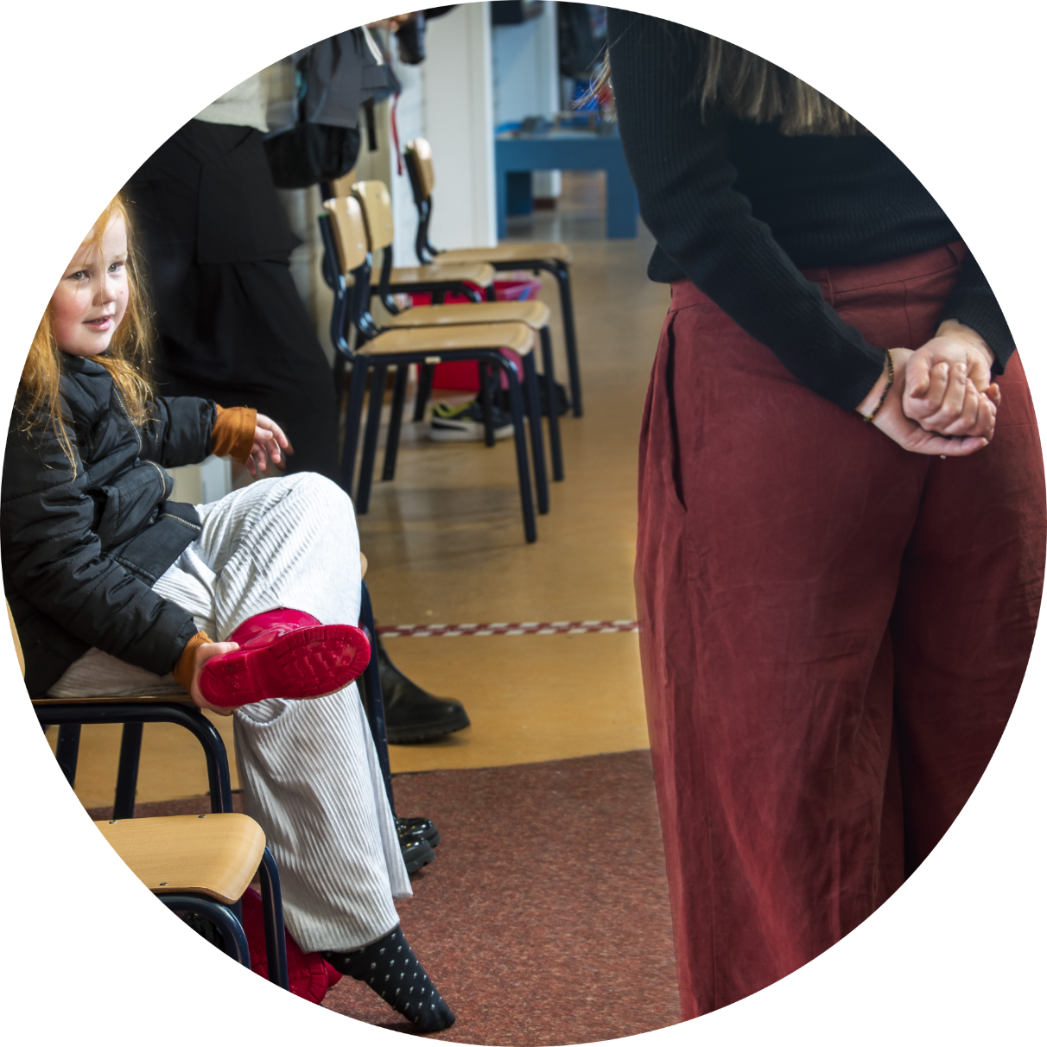

[Titel]
[tekst]
[tekst]
[tekst]

[Kop]

[Tekst]

